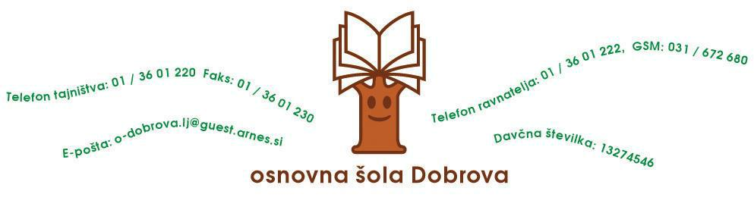

V L O G A

za dodelitev statusa učenca/ke, ki se vzporedno izobražuje
za šolsko leto 20____/_____

Na osnovi Pravilnika o prilagajanju šolskih obveznosti OŠ Dobrova z dne, 24.10.2018 in 51. člena ZOsn (Ur. l. RS, št. 40/12; 63/13/; 63/16) prosimo za pridobitev statusa učenca/ke, ki se vzporedno izobražuje.

Ime in priimek starša/skrbnika: _____________________________________ Telefon: ____________________

Naslov: ___________________________________________________________________________________

Ime in priimek učenca: _______________________________ Razred: _____ Datum rojstva: _______________

Umetnostna dejavnost: _______________________________________________________________________

Šola/društva: ______________________________________________ Telefon: _________________________

Starši učenca/ke predlagamo, da se sinu/hčeri v šolskem letu 20____/_______ DODELI STATUS (obvezno obkrožite črko pred nazivom statusa, ki ga predlagate):

- MLADEGA UMETNIKA A
- MLADEGA UMETNIKA B

Priloga vlogi je:
- Potrdilo o statusu, ki ga izpolni šola, kjer se učenec/ka vzporedno izobražuje.
- Fotokopija vpisnega lista.
- Dogovor o prilagajanju šolskih obveznosti.

Izjavljam, da:
- bo zglede/a učenec/ka,
- ob koncu ocenjevalnih obdobij ne bo imel/a negativnih ocen,
- ne bo neopravičeno izostajal/a od pouka,
- ne bi imel/a izrečenega vzgojnega ukrepa,
- ne bo krši/a Hišnega reda in Pravil šolskega reda.

SOGLAŠAM, DA SE MU/JI LAHKO ODVZAME STATUS, ČE PO SVOJI KRIVDI NE IZPOLNJUJE DOGOVORJENIH OBVEZNOSTI IZ TEGA DOGOVORA.

Na Dobrovi, _____________________________ Podpis staršev:

